附件3

2023年春季学期中西部高校青年教师融合式教学进修项目选派教师名单汇总表
申报院校（盖章） 联系人 联系方式
序号 | 所选承办校 | 课程  名称 | 选派教师姓名 | 性别 | 年龄 | 所在院校  代码 | 所在  院校 | 所教专业  代码 | 所教  专业 | 省份 | 手机号 | 邮箱 | 雨课堂ID | 荷塘雨课堂ID
1 | 清华大学
2 | 复旦大学
3 | 西南财经大学
4 | ...
5
6
7
....

说明：1. 请各高等学校根据分配名额按承办院校分类填写相关信息，联系人方式填写手机号码，所有填写内容应规范、完整、准确。
2. 报名人员须为40周岁以下青年教师，所选课程须与本人所教的学科专业相符或相似，且每人限报1门课程。
3. 雨课堂ID获取方式：微信关注「雨课堂」公众号，公众号首页输入“ID”，公众号回复数字即为雨课堂ID。
4. 荷塘雨课堂ID获取方式：微信关注「荷塘雨课堂」公众号，公众号首页输入“ID”，公众号回复数字即为荷塘雨课堂ID。
5. 报名录取后，可在「雨课堂」（非清华课程）/「荷塘雨课堂」（清华课程）公众号，我的-课程-我听的课，找到所报名课程。

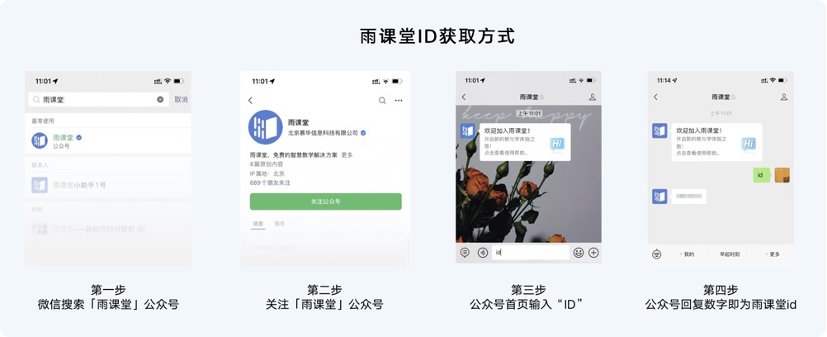 | 